Определи, какое время суток на планете Земля в красном поле.
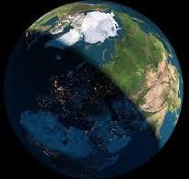
ДЕНЬ НОЧЬ УТРО/ ВЕЧЕР

